Subversion是优秀的版本控制工具,其具体的的优点和详细介绍,这里就不再多说.

首先来下载和搭建SVN服务器.

现在Subversion已经迁移到apache网站上了,下载地址:

<http://subversion.apache.org/packages.html>

这是二进制文件包的下载地址,你可在左侧的导航栏找到源代码,文档的下载地址.

windows操作系统下面的二进制文件包一共有5种（在页面的最下面）,如图:

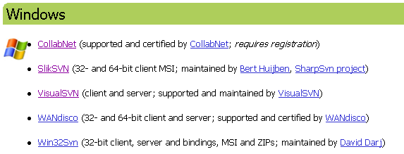

个人认为最好用VisualSVN server 服务端和 TortoiseSVN(小乌龟)客户端搭配使用.

点开上面的VisualSVN连接,下载VisualSVN server,如图:

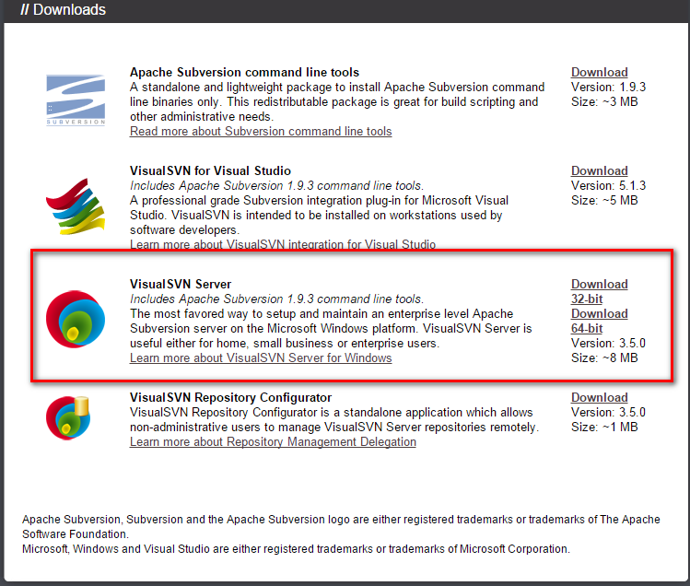

下载完成后先安装VisualSVN server的安装包,双击VisualSVN server安装包,如图:

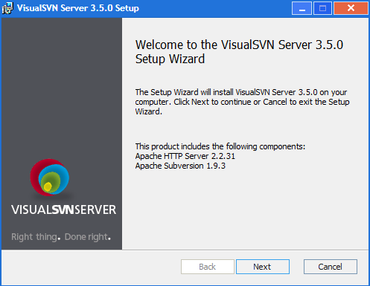

点击next进入下一步

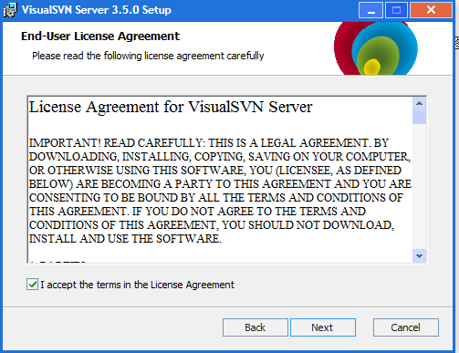

勾选“接收协议“选项,进入下一步,如图:

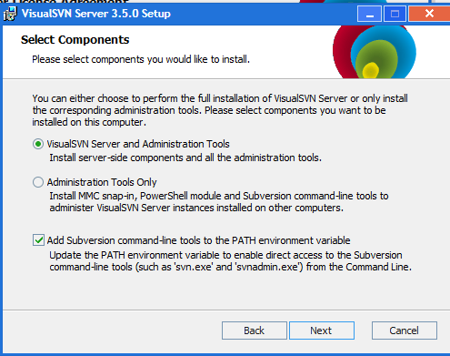

进行默认选择，点击next进入下一步，如图：

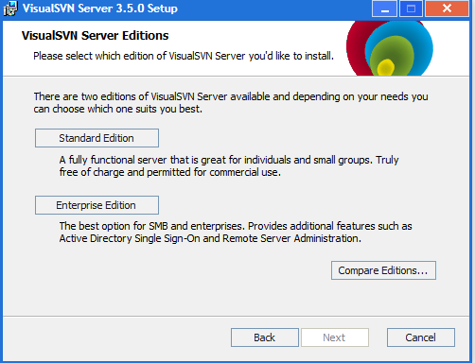

选择 Standard Edition选择，进行配置，如图所示：

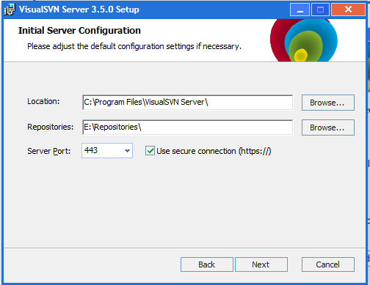

Location是指VisualSVN Server的安装目录,Repositorys是指定你的版本库目录.Server Port指定一个端口,Use secure connection勾选上表示使用安全连接。点击Next,进入下一步,如图:

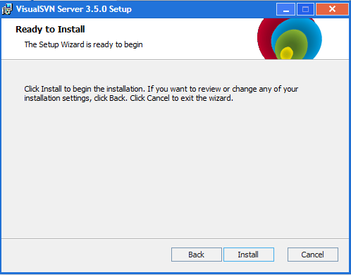

点南Install进行安装，如图所示：

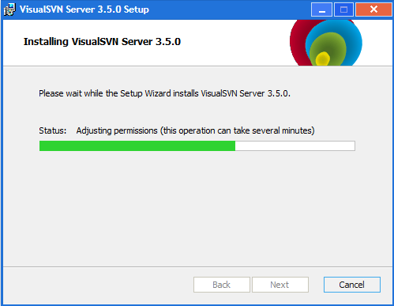

等待安装完成,如图:

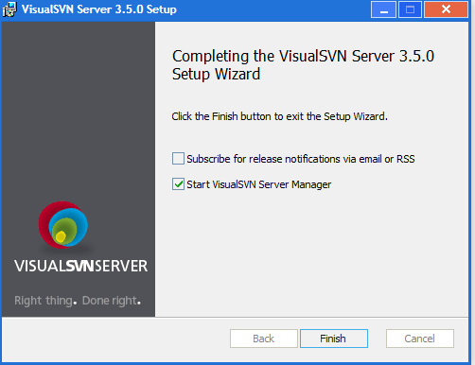

安装完成后,启动VisualSVN Server Manager,如图:

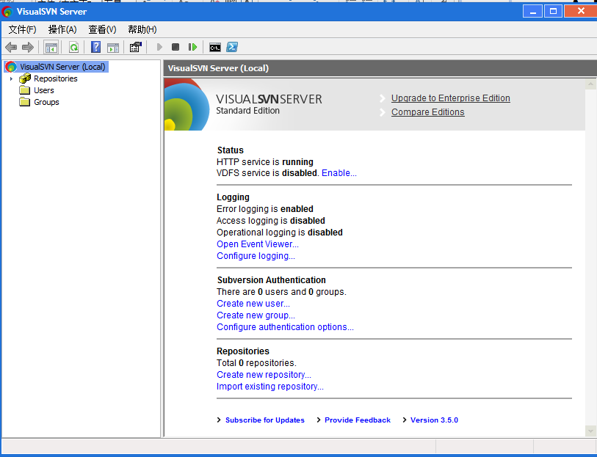

然后下载TortoiseSVN客户端,官网下载地址:<http://tortoisesvn.net/downloads.html>，如图所示，选择安装的版本。

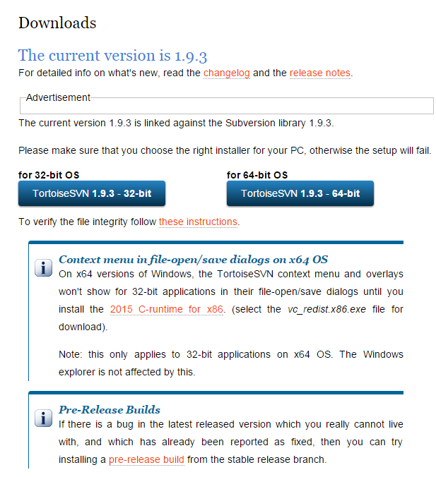

注意下载跟你电脑匹配的安装包,在页面的下面你还可以找到语言包,如图:

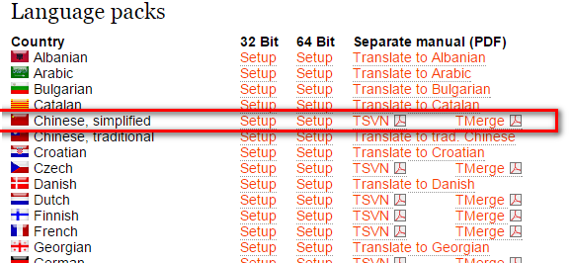

下载完成后,应该有这些安装包,如图:



接下来我们安装TortoiseSVN,双击安装包,进入下一步.如图:

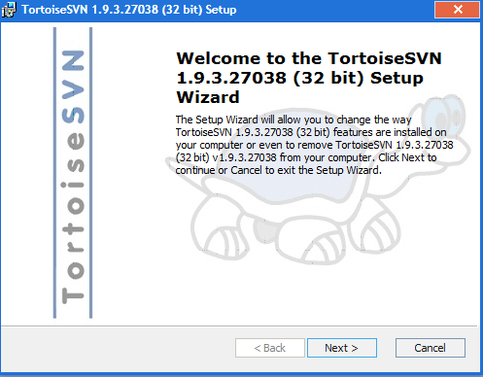

点击Next,进入下一步,如图:

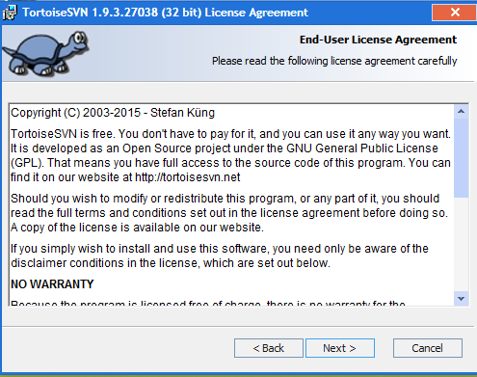

然后点击Next,进入下一步,如图:

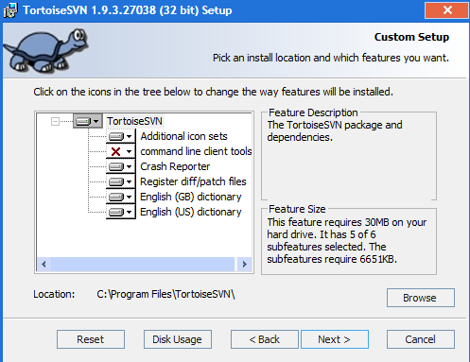

选择安装路径,然后点击Next,进入下一步,如图:

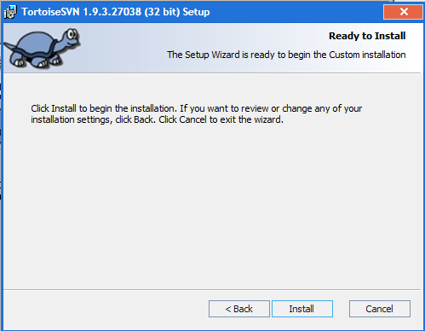

点击Install,开始安装,如图:

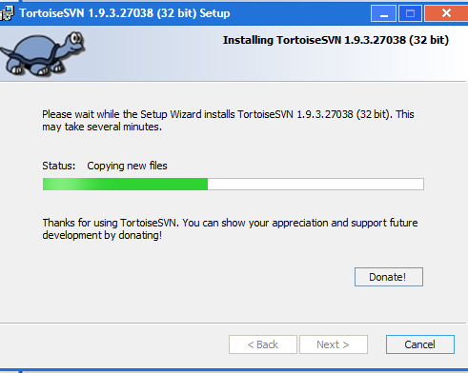

等待安装完成,安装完成后如图:

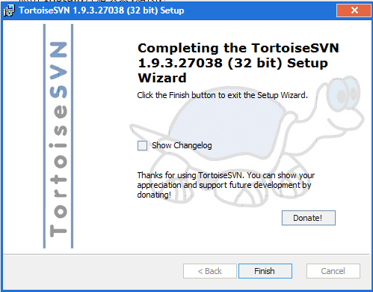

接下来我们安装简体中文语言包。语言包安装完成以后在桌面任意空白地方单击鼠标右键,会在右键菜单里找到SVN,如图:

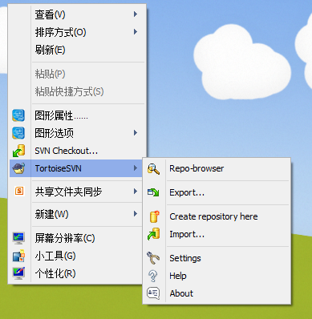

选择Settings进行打开，进行语言的设置，如图所示：

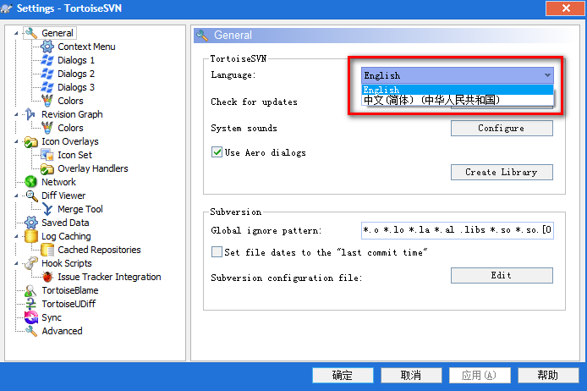

选择中文，点击“应用”后“确定”，设置完成，如图所示：

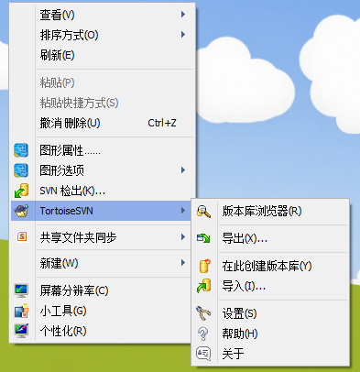

到这里,服务端和客户端都已经安装完毕,下面介绍用VisualSVN Server创建版本库,以及TortoiseSVN的使用.

首先打开VisualSVN Server Manager,如图:

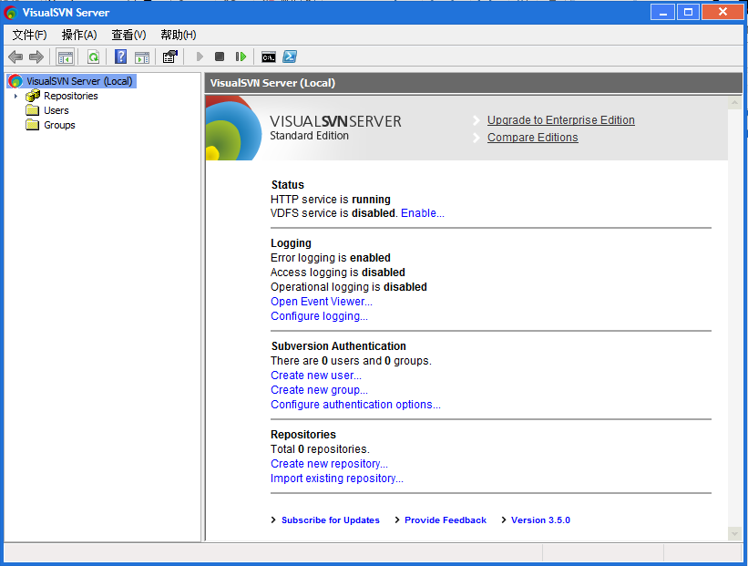

可以在窗口的右边看到版本库的一些信息,比如状态,日志,用户认证,版本库等.要建立版本库,需要右键单击左边窗口的Repositores,如图:

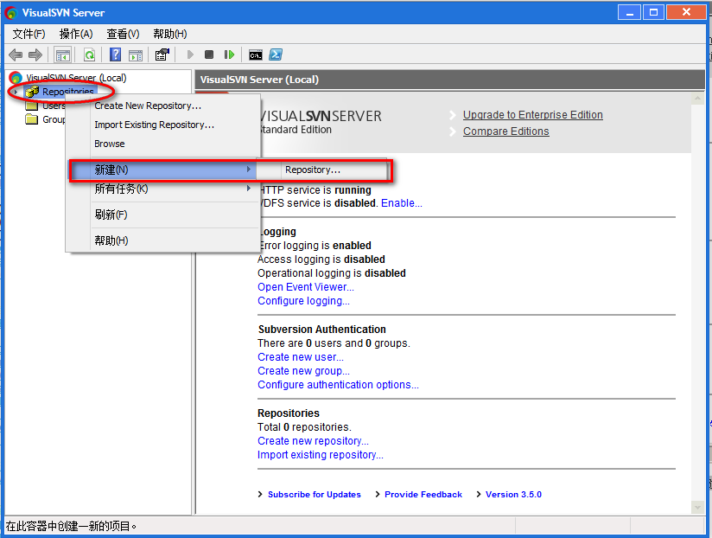

在弹出的右键菜单中选择Create New Repository或者新建->Repository,进入下一步:

创建FSFS类型的资源库即可，根据官方说法，VDFS是基于FSFS的一种分布式的存储类型。如图所示：

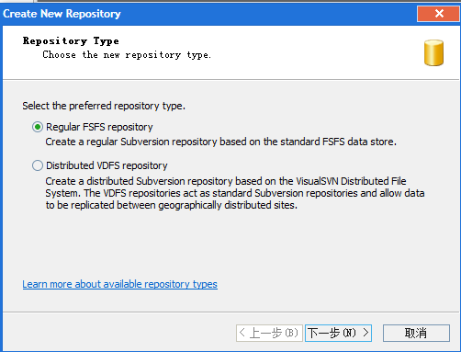

　给资源库命名,点击“下一步”，如图所示：

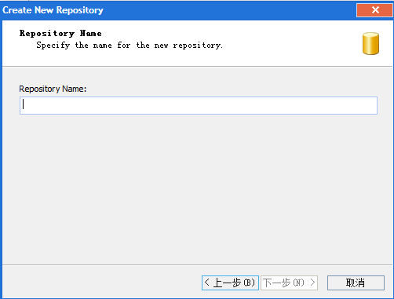

创建空的资源库，或者创建带有trunk braches tags目录的资源库。一般自己使用的话，第一个就可以了。点击“下一步”，如图所示：、

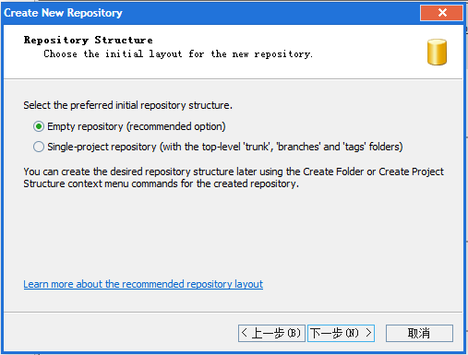

给所有用户分配权限，如图所示：

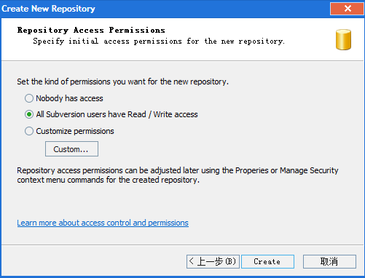

创建完成资源库，记录资源库的URL地址，稍后会使用改地址连接资源库。

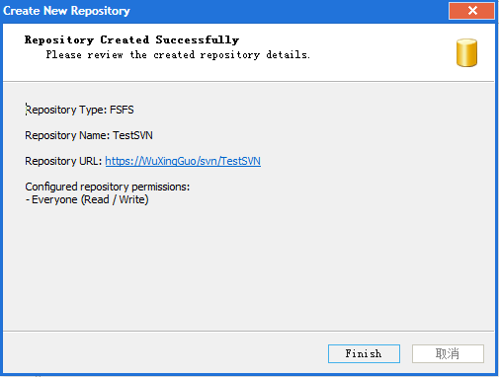

　项目导入到版本库以后,不能随便让谁都能够读写版本库,所以需要建立用户组和用户.

在VisualSVN Server Manager窗口的左侧右键单击用户组,选择Create User或者新建->User,如图:

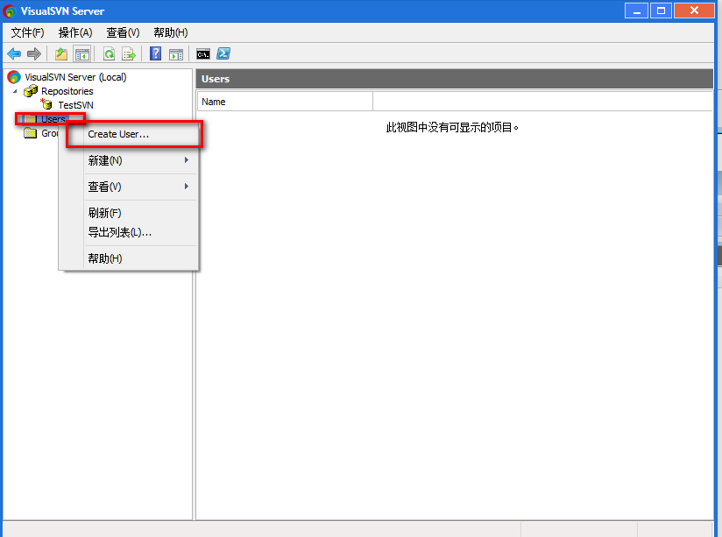

在弹出的对话框中填写User name和Password,然后点击OK,如图所示:

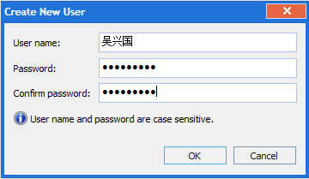

用相同的方式分别创建用户develpoer,test,manger个用户,分测试人员和项目经理,如图:别代表开发人员,

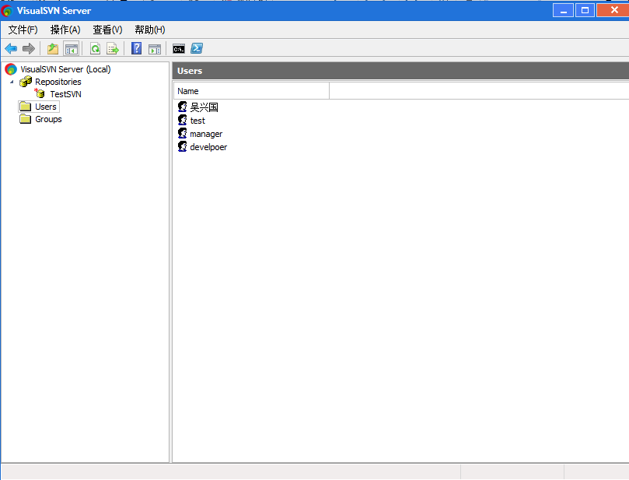

然后我们建立用户组,在VisualSVN Server Manager窗口的左侧右键单击用户组,选择Create Group或者新建->Group,如图:

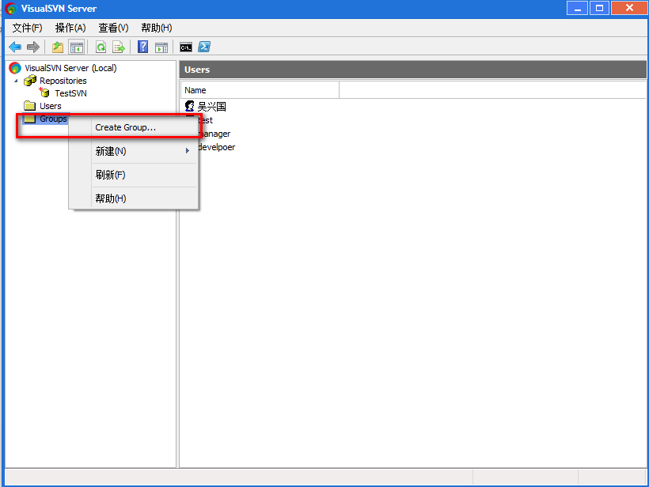

在弹出窗口中填写Group name为Developers,然后点Add按钮,在弹出的窗口中选择developer和吴兴国,加入到这个组,然后点Ok,如图:

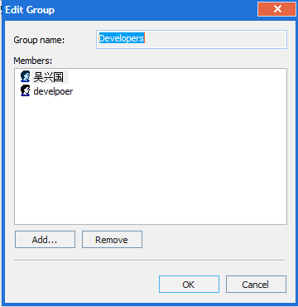

用相同的方式创建组Managers,Testers,如图:

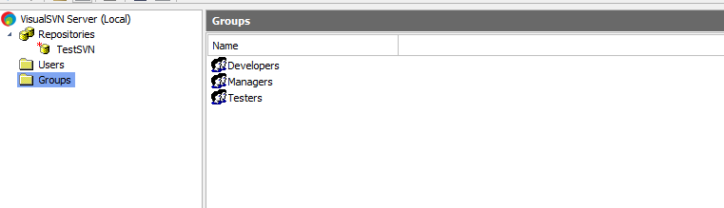

接下来我们给用户组设置权限,在TestSVN上单击右键,选择属性,如图:

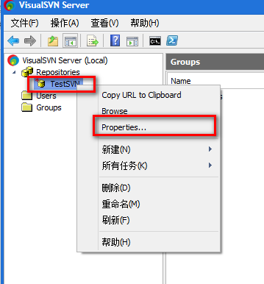

在弹出的对话框中,选择Security选项卡,点击Add按钮,选中Developers,Managers,Testers三个组,然后添加进来,给Developers,Managers权限设置为Read/Write,Tester权限设置为Read Only,如图:

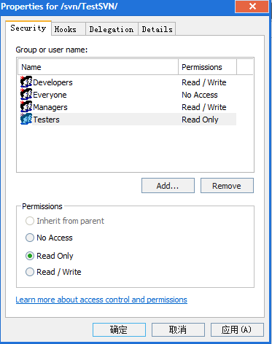

到此,服务端就完成了.

**如何管理代码**

首先在想要下载代码的位置，右键单击”SVN 检出”，如图所示：

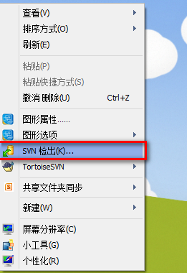

填写资源库URL,以及本地代码文件夹名称。可以选择全部检出，或者根据特定的版本号检出。

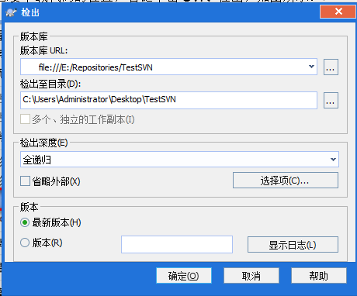

点击“确定”按钮后，弹出如图所示对话框：

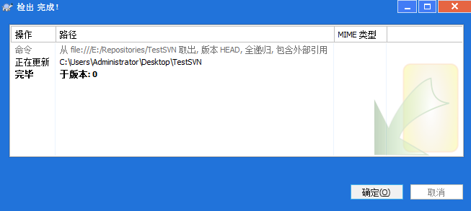

　检出完成后，发现本地文件夹中多了一个文件夹。

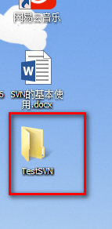

　文件夹中有一个.svn的隐藏文件，用于记录SVN版本控制所需的信息。

　为了便于测试，在文件夹中创建一个记事本文件。

在该文件夹上【TestSVN】右键单击，选择SVN提交，如图所示：

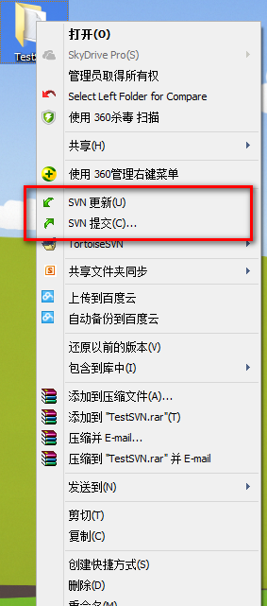

　　注意：只有安装TortoiseSVN客户端工具后，在相应的检出目录中，才会出现该右键菜单。

弹出如图所示界面：

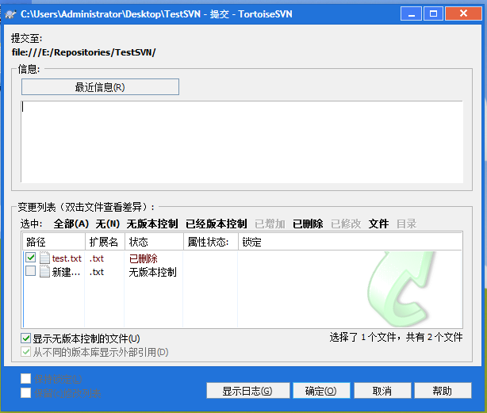

点击“确定”提交，提交完成后如图所示：

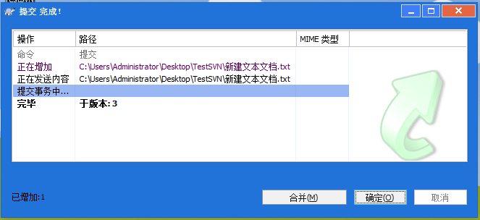

　刷新资源库，可以发现，文件以及提交到服务端。

